**Treinamento CRM-Mail**

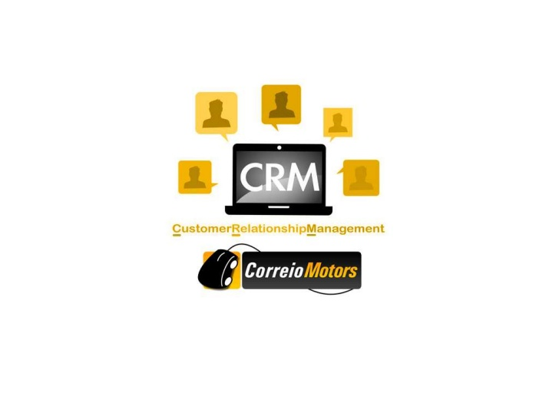

**1 - Acessando o CRM-Mail**

Para acessar o CRM primeiramente é necessário ter uma conexão com a internet.

O link de acesso para o CRM é o **desenvolvimento.correiomotors.com/crm**

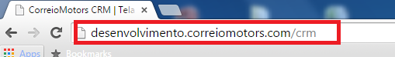

O Usuário precisara de três informações para conseguir ter o acesso, as informações são:  
**- Código de acesso;  
- Login;  
- Senha;**

O código de acesso será sempre **9023** para todos os usuários do grupo, logo em seguida teremos que colocar o login e a senha, login será sempre o e-mail corporativo do usuário e a senha padrão passada no momento da criação do usuário.

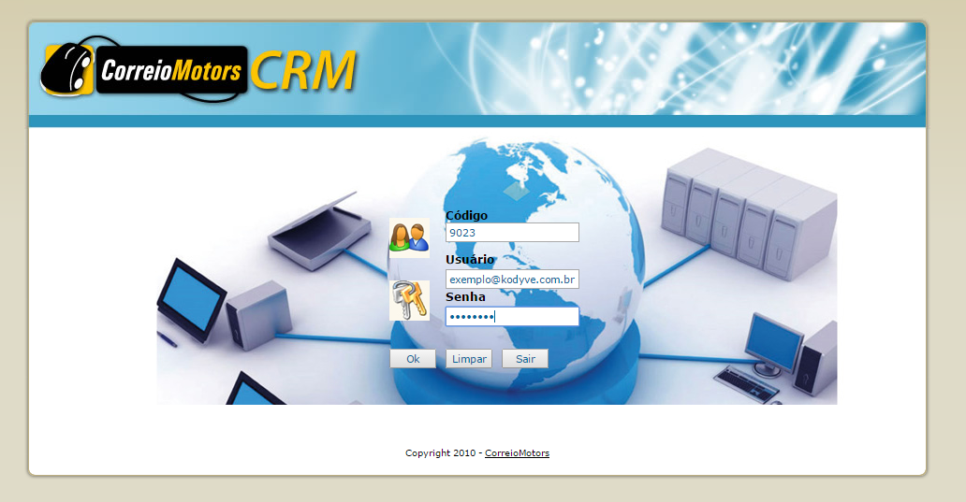

Após logado, o usuário conseguirá ver varias ferramentas no CRM, porém a princípio utilizaremos apenas Agenda CRM-Mail e Consulta CRM-Mail.  
Essas duas ferramentas são responsáveis pelo recebimento dos leads que chegam via WEB (Site próprio, webmotos e icarros).

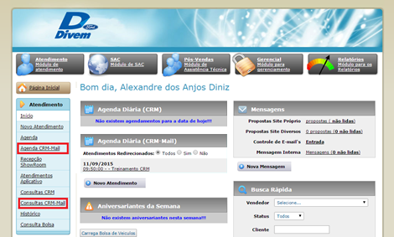

1. **- Agenda CRM-Mail**

Como podemos ver na imagem acima, há duas possibilidades de entrarmos na agenda CRM-Mail. A forma mais utilizada é logo na agenda que aparece logo no meio da pagina, através dela entramos direto no atendimento (caso o mesmo não esteja em atraso).

Na imagem abaixo mostra a agenda com a proposta do cliente na frente da pagina, informando a data do contato, o horário e a mensagem que o cliente deixou.

Se o usuário clicar neste contato ele entrará direto na página de resposta.

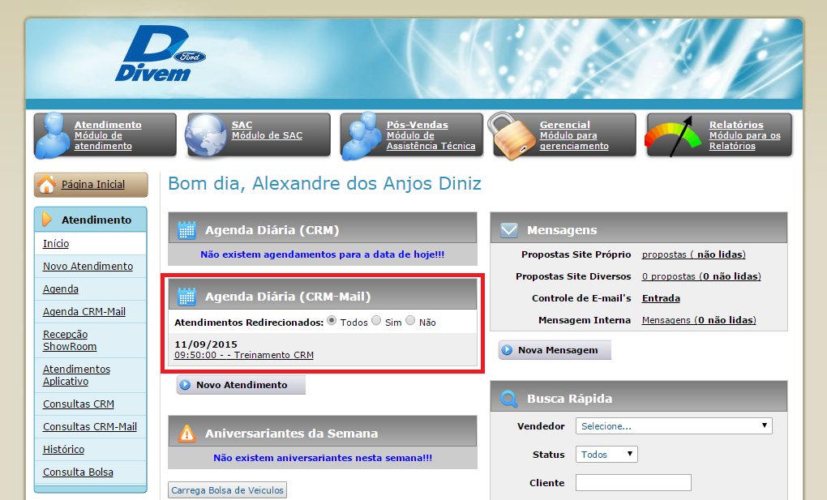

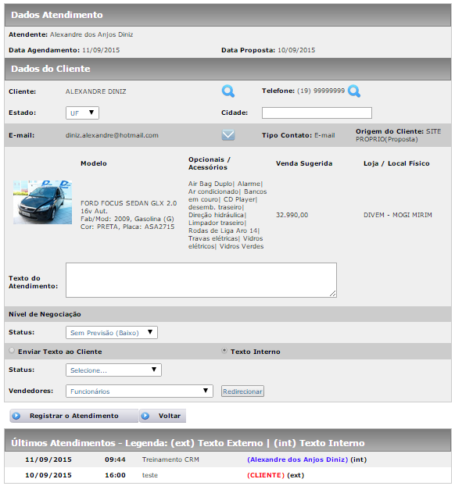

Nesta página podemos notar que há várias informações tais como: Dados do Atendimento (Nome do vendedor, data do agendamento e horário do agendamento), Dados do cliente (Nome, telefone, estado e cidade) logo abaixo entrará a faixa de e-mail do cliente (e-mail do cliente, tipo de contato e origem de contato).

Já a parte de baixo, o vendedor visualizará todas as informações do veículo de interesse do cliente e o formulário de envio de resposta.

Se o vendedor preferir utilizar a agenda CRM-Mail do menu lateral, ele conseguirá chegar nesta mesma página, porém terá que passar por um outro processo antes.

Quando o vendedor utiliza a agenda CRM-Mail lateral ele irá direto para sua agenda, onde poderá visualizar todas propostas que chegaram para ele com os status de Agendamento, Agendamento Visita a loja e Agendamento Atrasados.

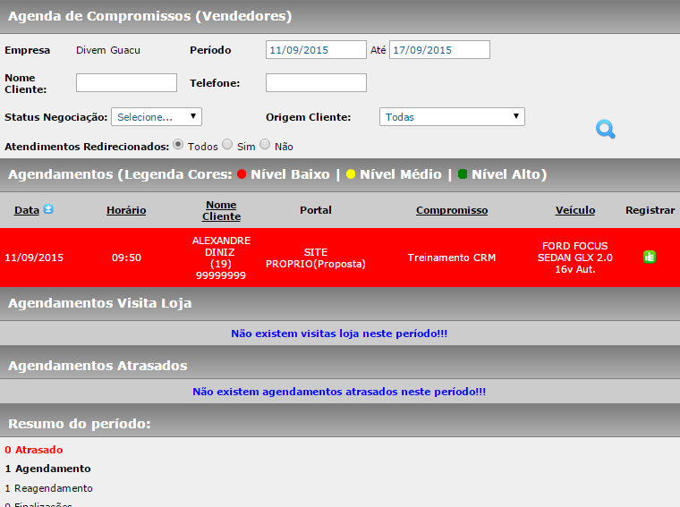

Podemos ver na tarja vermelha as mesmas informações do cliente que aparece na agenda da página principal, a única diferença é que aqui também aparecerá o nome do cliente e a origem da proposta.

Para entramos na página de formulário de resposta do cliente é bem simples, basta apenas clicar no “joinha” verde que se encontra na parte lateral direita da proposta.





1. **- Respondendo o lead do Cliente**

Já dentro do formulário de proposta do cliente pode-se notar um formulário de resposta com as seguintes informações a serem preenchidas:

***- Texto do Atendimento*** – Neste campo é como se fosse o corpo do seu e-mail, tudo que for escrito nele há uma opção de enviar ao cliente ou deixar apenas para consultas internas.

***- Nível de negociação: Status*** – Aqui o vendedor irá selecionar o status que melhor demonstra o nível de negociação com o cliente naquele momento, tendo as seguintes opções: Sem previsão (baixo), Médio (médio) e Imediato (alto).

**\* Baixo** – Quando o cliente mandou o primeiro contato e ainda não sabe a intenção do cliente.\ **Médio** – Quando o vendedor já estiver em negociação com o cliente, porém, ainda não é nada concreto./ **Imediato** – Quando o vendedor souber que realmente irá fechar a venda.

***- Enviar texto ao cliente ou Texto interno*** - Se marcar a opção enviar ao cliente tudo que estiver digitado no campo de texto irá para o cliente, caso marque a opção interno, apenas você e os gestores do CRM-Mail poderão ver, o texto não será enviado ao cliente.

***\*Obs: atentar-se para a opção marcada e para o texto digitado, para não haver nenhum tipo de confusão.***

***- Status*** *–* Os status são referente ás finalizações dos atendimentos.

***\** Insucesso** - utilizado sempre quando não houver conversão de venda, quando selecionado, o insucesso abre mais um campo para o vendedor marcar o motivo do insucesso./ **Reagendamento -** utilizado quando o vendedor responder o cliente que ainda estará em negociação, quando o vendedor coloca um período de espera para a resposta do cliente./

**Venda Concluída** - utilizado quando o vendedor fecha negócio, quando a opção Venda Concluída for selecionada, abrirá um novo formulário para preenchimento com os dados do cliente./ **Visita a loja** - quando o vendedor ou cliente preferir vir até a loja para negociação ou test drive.

***- Vendedores*** – Serve para direcionar a proposta para outro vendedor, porém apenas os gestores tem acesso a isso.

1. **Passo a Passo.**

- Faça o Login no CRM-Mail.



- Entre na Agenda CRM-Mail.

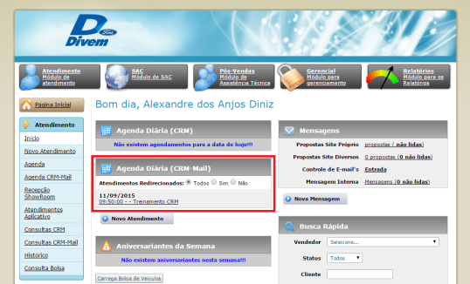 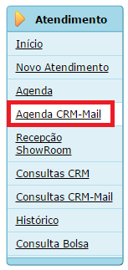

- Vá até o formulário de resposta do cliente a negociar.



- Preencha o campo de texto.

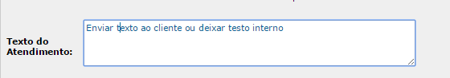

- Escolha o nível de negociação.



- Marca a opção desejada, se será enviar texto ao cliente ou texto interno.



- Selecione o status “Reagendamento, Insucesso, Venda Concluída ou Visita a Loja”.

*Obs: os campos de data e hora, ou o formulário de venda ou o formulário de visita só aparecerá quando o status for selecionado.*



- Depois só clicar em “Registrar Atendimento”.

